TRƯỜNG ĐẠI HỌC BÁCH KHOA HÀ NỘI

VIỆN CÔNG NGHỆ THÔNG TIN VÀ TRUYỀN THÔNG

─────── * ───────

ĐỒ ÁN

**TỐT NGHIỆP ĐẠI HỌC**

NGÀNH CÔNG NGHỆ THÔNG TIN

**XÂY DỰNG ỨNG DỤNG HỌC TIẾNG ANH**

Sinh viên thực hiện : **Trần Đoàn Hiệp**

Lớp CNTT2 04 – K57

Giảng viên hướng dẫn: PGS.TS

**Trần Đình Khang**

HÀ NỘI 5/2017

# **PHIẾU GIAO NHIỆM VỤ ĐỒ ÁN TỐT NGHIỆP**

1. Thông tin về sinh viên

Họ và tên sinh viên: Trần Đoàn Hiệp

Điện thoại liên lạc 01692094065 Email: trandoanhiep220894@gmail.com

Lớp: CNTT2 04 Hệ đào tạo: Đại học chính quy

Đồ án tốt nghiệp được thực hiện tại: Trường Đại học Bách Khoa Hà Nội

Thời gian làm ĐATN: Từ ngày / / đến / /

2. Mục đích nội dung của ĐATN

3. Các nhiệm vụ cụ thể của ĐATN

4. Lời cam đoan của sinh viên:

Tôi Trần Đoàn Hiệp cam kết ĐATN là công trình nghiên cứu của bản thân tôi dưới sự hướng dẫn của PGS.TS Trần Đình Khang

Các kết quả nêu trong ĐATN là trung thực, không phải là sao chép toàn văn của bất kỳ công trình nào khác.

|  |  |
| --- | --- |
|  | *Hà Nội, ngày tháng năm 2017*  Tác giả ĐATN  *Trần Đoàn Hiệp* |

5. Xác nhận của giáo viên hướng dẫn về mức độ hoàn thành của ĐATN và cho phép bảo vệ:

|  |  |
| --- | --- |
|  | *Hà Nội, ngày tháng năm 2017*  Giáo viên hướng dẫn |

*PGS.TS Trần Đình Khang*

**TÓM TẮT NỘI DUNG ĐỒ ÁN TỐT NGHIỆP**

MỤC LỤC

DANH MỤC HÌNH HẢNH …………………………………………………..… 4

TRƯỜNG ĐẠI HỌC BÁCH KHOA HÀ NỘI 1

DANH MỤC BẢNG BIỂU 5

CHƯƠNG I. ĐỀ XUẤT – MÔ TẢ ĐỀ TÀI – CÔNG NGHỆ SỬ DỤNG 6

**1 Hiện trạng , khó khăn , hướng giải quyết** 6

**1.1. Hiện trạng** 6

**1.2. Khó khăn khi học Tiếng Anh** 6

**1.3. Hướng giải quyết** 6

**2 . Mục đích, phạm vi của đồ án** 7

**2.1 Mục đích** 7

**2.2** **Phạm vi** 7

**3. Mô tả bài toán – Hướng giải quyết bài toán** 7

**3.1 Mô tả bài toán** 7

**3.2 Hướng giải quyết** 8

**4 Công nghệ sử dụng** 10

**4.1. Ngôn ngữ** : 10

**4.2. Công cụ và các thư viện khác** 14

CHƯƠNG 2 PHÂN TÍCH THIẾT KẾ HỆ THỐNG 14

**1 Biểu đồ use case** 14

**1.1** **Use case tổng quát** 14

**1.2** **Phân rã use case** 15

**1.3** **Đặc tả use case** 17

**2 Biểu đồ lớp** 23

**2.1 Biểu đồ lớp tổng thể** 23

**2.2 Mô tả chi tiết** 24

**3 Biểu đồ trình tự** 30

**3.1 Chức năng đăng bài** 30

**3.2 Biểu đồ trình tự cho chức năng bình luận** 30

**3.3 Biểu đồ trình tự cho chức năng luyện nghe** 31

**3.4 Biểu đồ trình tự cho chức năng luyện nói** 32

**3.5 Biểu đồ trình tự cho chức năng luyện viết** 33

**3.6 Biểu đồ trình tự cho chức năng Làm đề toeic** 34

**4 Biểu đồ trạng thái** 35

**4.1 Biểu đồ trạng thái của lớp Course** 35

**4.2 Biểu đồ trạng thái của lớp ToeicTest** 36

**5 Thiết kế cơ sở dữ liệu** 37

**5.1 Mô hình** 37

**5.2 Mô tả chi tiết** 37

**DANH MỤC HÌNH ẢNH**

Hình 1 : Speech to Text 9

Hình 2 : Nodejs 10

Hình 3 : Mysql 12

Hình 4: Angular 2 và Ionic 2 13

Hình 5: Use case tổng quát 14

Hình 6: Phân rã use case diễn đàn trao đổi 15

Hình 7: Phân rã use case Làm đề thi toeic 15

Hình 8: Phân rã use luyện tập 15

Hình 9: Phân ra use case Quản lí Khóa học 16

Hình 10: Biểu đồ lớp 22

Hình 11: Biểu đồ trình tự Chức năng đăng bài 29

Hình 12: Biểu đồ trình tự Chức năng bình luận 30

Hình 13: Biểu đồ trình tự Chức năng luyện nghe 31

Hình 14: Biểu đồ trình tự Chức năng luyện nói 32

Hình 15: Biểu đồ trình tự Chức năng luyện viết 33

Hình 16 : Biểu đồ trình tự Chức năng làm đề Toeic 34

Hình 17: Biểu đồ trạng thái của của lớp Course 34

Hình 18: Biểu đồ trạng thái của của lớp ToeicTest 35

Hình 19: Cơ sở dữ liệu của client 36

Hình 20: Cơ sở dữ liệu của server 36

# **DANH MỤC BẢNG BIỂU**

Bảng 1 : Đặc tả use case Học từ 16

Bảng 2: Đặc tả use case Luyện nghe 17

Bảng 3: Đặc tả use case Luyện nói 18

Bảng 4: Đặc tả use case Luyện viết 18

Bảng 5: Đặc tả use case Làm đề Toeic 19

Bảng 6: Đặc tả use case Xem kết quả Toeic 19

Bảng 7: Đặc tả use case Đăng câu hỏi lên diễn đàn 20

Bảng 8: Đặc tả use case Đăng câu hỏi lên diễn đàn 20

Bảng 9: Đặc tả use case Đăng nhập 21

Bảng 10: Đặc tả use case Thêm khóa học 21

Bảng 11: Mô tả lớp DownloadService 23

Bảng 12: Mô tả lớp databaseService 23

Bảng 13 Mô tả lớp ToecicService 24

Bảng 14: Mô tả lớp CourseService 24

Bảng 15: Mô tả lớp ForumService 25

Bảng 16: Mô tả lớp Course 25

Bảng 17: Mô tả lớp Lesson 26

Bảng 18: Mô tả lớp Word 26

Bảng 19: Mô tả lớp Post 27

Bảng 20: Mô tả lớp Comment 27

Bảng 21: Mô tả lớp User 28

Bảng 22: Mô tả lớp ToeicTest 29

Bảng 23: Mô tả bảng courses 37

Bảng 24: Mô tả bảng lessons 37

Bảng 25: Mô tả bảng words 38

Bảng 26: Mô tả bảng tests 38

Bảng 27: Mô tả bảng parts 38

Bảng 28: Mô tả bảng users 39

Bảng 29: Mô tả bảng posts 39

Bảng 30: Mô tả bảng comment 40

# **CHƯƠNG I. ĐỀ XUẤT – MÔ TẢ ĐỀ TÀI – CÔNG NGHỆ SỬ DỤNG**

## **1 Hiện trạng , khó khăn , hướng giải quyết**

### **1.1. Hiện trạng**

Tiếng Anh là một trong những ngôn ngữ phổ biến nhất trên thế giới và là ngôn ngữ bản địa của nhiều quốc gia. Nó đã trở thành ngôn ngữ thứ hai quan trọng nhất và ngày càng được nhiều người sử dụng. Các phương tiện truyền thông như Internet,tivi,báo chí, rồi hầu hết các website, sách, bản tin … đều sử dụng tiếng Anh. Rất nhiều trường đại học lấy chứng chỉ Tiếng Anh làm điều điện để sinh viên ra trường. Việc giao tiếp bằng Tiếng Anh cũng ngày càng phổ biến. Nói vậy để thấy,tiếng Anh rất quan trọng đối với mỗi người, là chìa khóa để mở cánh của tri thức,vào thế giới khoa học.

### **1.2. Khó khăn khi học Tiếng Anh**

Chúng ta đều biết Tiếng Anh rất quan trọng.Tuy nhiên,đối với nhiều người thì việc học Tiếng Anh không hề dễ dàng. Rất nhiều khó khăn trong quá trình học như: Không thể nghe được khi giao tiếp, vấn đề phát âm cũng không hề đơn giản, không thể nhớ được từ vựng lâu … Để giải quyết vấn đề này, chúng ta cần luyện tập các kĩ năng một cách thường xuyên và đều đặn hơn.

### **1.3. Hướng giải quyết**

Ngày nay, công nghệ thông tin ngày càng phát triển mạnh mẽ và trở thành một phần quan trọng trong cuộc sống mỗi chúng ta. Sự kết hợp giữa việc học Tiếng Anh và công nghệ thông tin cũng ngày càng được nhiều người áp dụng. Phương pháp này đáp ứng cho nhu cầu học tập,tích lũy kiến thức cho mọi người một cách dễ dàng hơn. Ngoài ra, nó còn đem lại lợi ích to lớn,tiết kiệm thời gian ,công sức,tiền bạc cho mỗi chúng ta.

Để giải quyết những khó khăn mà nhiều người gặp phải khi học Tiếng Anh. Em đã bắt tay xây dựng “**Ứng dụng học tiếng Anh**” trên mobile để giúp người dùng học tập và rèn luyện các kĩ năng một cách tiện lợi và thường xuyên hơn.

## **2 . Mục đích, phạm vi của đồ án**

### **2.1 Mục đích**

Tìm hiểu về công nghệ lập trình ứng dụng **hybrid** cho mobile sử dụng angular/ionic 2 và tìm hiểu về nodejs.

Xây dựng lên ứng dụng có thể giúp người dùng luyện tập Tiếng Anh thông qua các kĩ năng nghe,nói,viết với các bài trắc nghiệm đơn giản.Đồng thời đánh giá năng lực,trình độ thông qua làm đề thi Toeic.

* 1. **Phạm vi**

Do thời gian không nhiều,kiến thức còn hạn hẹp nên đồ án này chỉ phát triển trên nền tảng di động.

## **3. Mô tả bài toán – Hướng giải quyết bài toán**

### **3.1 Mô tả bài toán**

**Đối với người sử dụng :** Để thực hiện mục tiêu giúp người dùng học Tiếng Anh một cách đơn giản và hiệu quả nhất, hệ thống ứng dụng sẽ có những chức năng cơ bản sau :

* *Chức năng học từ* : Giúp người dùng tăng cường vốn từ vựng thông qua việc học.Một từ sẽ gồm có từ tiếng anh, từ tiếng việt, phiên âm tiếng anh ,hình ảnh minh họa, âm thanh. Theo nghiên cứu, phương pháp học từ vựng Tiếng Anh bằng hình ảnh vô cùng hiệu quả trong việc ghi nhớ từ, hình ảnh sẽ giúp chúng ta hồi tưởng lại sự việc dễ dàng hơn và điều này được ứng dụng cho việc học từ vựng một cách đơn giản hơn thay vì chỉ luyện tập viết chữ như bình thường mọi người đã được học.
* *Luyện tập các kĩ năng như nghe – nói – viết* :

+ *Luyện nghe* : Giúp người dùng rèn luyện kĩ năng nghe với hình thức câu hỏi trắc nghiệm : Nghe từ và chọn nghĩa đúng.

+ *Luyện nói* : Giúp người dùng rèn luyện kĩ năng nói thông qua việc nói qua micro của thiết bị.Sau đó ứng dụng sẽ đánh giá mức độ phát âm đúng của người nói.

+ *Luyện viết* : Giúp người dùng rèn luyện kĩ năng viết thông qua 2 cách :

Luyện viết có gợi ý (việc sắp xếp lại các kí tự cho đúng với từ tiếng anh cho trước) và luyện viết không có gợi ý (viết lại từ hoàn chỉnh với không có kí tự gợi ý).

* *Làm đề thi Toeic :* Giúp cho việc đánh giá trình độ Tiếng Anh của người dùng thông qua làm bài thi Toeic hoàn chỉnh.
* *Diễn đàn trao đổi* : Ứng dụng có một diễn đàn để giúp mọi người hỏi & giải đáp những thắc mắc liên quan đến Tiếng Anh.

**Đối với admin** : Hệ thống có 1 website quản trị**.**Công việc chính của admin chính là thêm những khóa học các chủ đề mới để giúp người dùng học tốt hơn. Để có thể quản lí được các khóa học , admin cần đăng nhập vào trang quản trị để được quyền thêm , xóa các khóa học.

### **3.2 Hướng giải quyết**

* *Chức năng học từ* : Để giải quyết vấn đề này, ta cần chuẩn bị các bộ từ điển theo các chủ đề khác nhau ( ví dụ như 600 từ toeic, 1000 từ tiếng anh cơ bản, .v.v. ), các từ này được lưu vào database local, khi chọn từ thì sẽ query từ đó theo id trong database.Còn về dữ liệu về ảnh và âm thanh sẽ được lưu trong thư mục có tên là id của khóa học với đường dẫn

***[your-app]/files/data/[id-course]/images/words/id-word.jpg*** và

***[your-app]/files/data/[id-course]/audios/id-word.mp3*** ở trong thiết bị.

Ví dụ : *com.ionicframework.myionic2project253214hiep/files/data/101000002/images/words/101001559.jpg*

*com.ionicframework.myionic2project253214hiep/files/data/101000002/audios/101001559.mp3*

* *Luyện tập các kĩ năng như nghe – nói – viết* :

+ *Luyện nghe* : Với hình thức câu hỏi trắc nghiệm , người dùng nghe sau đó chọn đáp án đúng.Yêu cầu đặt ra là cần một tập các câu hỏi theo hình thức trắc nghiệm 4 đáp án.Các câu hỏi sẽ được sinh ngẫu nhiên bằng cách với mỗi một từ sẽ tương ứng có 1 câu hỏi trắc nghiệm về từ đó.Một câu hỏi bao gồm 1 từ làm đáp án đúng và 3 từ nhiễu được sinh ngẫu nhiên.Ví dụ một câu hỏi sẽ có cấu trúc như sau :



Ứng dụng sẽ render nghĩa tiếng Việt của các từ word1 ,word2 ,word3, word4 làm 4 đáp án để người dùng chọn sau khi nghe phát âm của word1

+ *Luyện nói* : Với chức năng này, yêu cầu người dùng cần phát âm đúng với từ cho trước thông qua micro của thiết bị,hệ thống sẽ đánh giá xem người đó phát âm đúng hay sai ở mức độ bao nhiêu .Ở đây cần sử dụng Speech to Text plugin của cordova để có thể sử dụng micro trong thiết bị và chuyển âm thanh người nói sang dạng text.Rồi so sánh với từ cho sẵn.Việc so sánh cần sử dụng thuật toán tính độ tương đồng giữa 2 chuỗi để đánh giá độ tương đồng giữa 2 chuỗi là bao nhiêu.Từ đó mới đánh giá được người đó nói đúng ở mức độ bao nhiêu %.

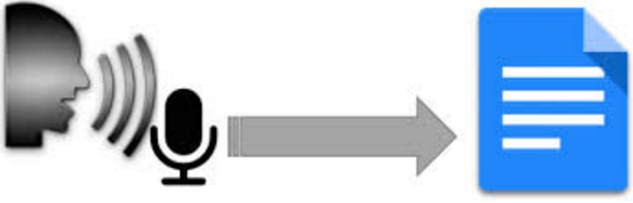

Hình 1 : Speech to Text

+ *Luyện viết* : Có 2 dạng luyện tập để người dùng luyện viết: Luyện viết có gợi ý và không gợi ý. Với cách thứ nhất : Người dùng cần sắp xếp lại các kí tự đã bị xáo trộn sao cho đúng với nghĩa của từ đã cho trước.Các câu hỏi sẽ được sinh ngẫu nhiên bằng cách với mỗi một từ sẽ tương ứng có 1 câu hỏi của từ đó.Mỗi câu hỏi sẽ bao gồm 1 đáp án đúng và 1 list các kí tự bị sắp xếp lộn xộn.Ví dụ :



Ứng dụng sẽ render các kí tự trong mảng answerList để gợi ý cho người dùng trong việc sắp xếp lại cho chính xác và Hiển thị nghĩa Tiếng Việt của correctAnser.

Còn với cách thứ hai: Người dùng cần nhập vào ô input text sao cho phù hợp với nghĩa tiếng việt của từ đã cho trước mà không có gợi ý nào về các kí tự đã cho.

* *Làm đề thi Toeic để đánh giá trình độ Tiếng Anh của người dùng* : Đề thi có 7 Part,gồm 2 phần chính là Listening và Reading tương ứng với thời gian cho mỗi phần là 45 phút và 75 phút.Sau khi hoàn thành,hệ thống sẽ lưu lại kết quả của bài thi đó.Các đề thi được phân biệt nhau theo id có dạng “1001-2001-3002-4004-5004-6003-7001”.Nếu trong ứng dụng,dữ liệu của đề thi có id mà chưa có thì cần tải trên server về để có thể sử dụng để làm đề thi.Sau khi hoàn tất thì lưu lại kết quả.Để có thể lưu dữ liệu của đề thi, sử dụng cordova plugin file.Dữ liệu được lưu trong thư mục có tên là id của đề thi với đường dẫn ***[your-app]/files/toeic/[id-test]*** ở trong thiết bị.Ví dụ

*com.ionicframework.myionic2project253214hiep/files/toeic/* *1001-2001-3001-4001-5001-6001-7001*

* *Diễn đàn trao đổi* : Để có thể làm được chức năng này, cần có database lưu lại các bài đăng,bình luận của người dùng.Ở đây em sử dụng nodejs và hệ quản trị mysql.

Tất cả các dữ liệu về từ như hình ảnh,âm thanh,chi tiết của từ và dữ liệu về các part của đề thi toeic được lưu tại server.

## **4 Công nghệ sử dụng**

### **4.1. Ngôn ngữ** :

**4.1.1 Backend** : NodeJS + mysql

**NodeJS** là một mã nguồn được xây dựng dựa trên nền tảng Javascript V8 Engine được sử dụng rộng bởi hàng ngàn lập trình viên trên toàn thế giới. NodeJS có thể chạy trên nhiều nền tảng hệ điều hành khác nhau từ WIndow cho tới Linux, OS X nên đó cũng là một lợi thế. Nó cung cấp các thư viện phong phú ở dạng Javascript Module khác nhau giúp đơn giản hóa việc lập trình và giảm thời gian ở mức thấp nhất.



Hình 2 : Nodejs

Các tính năng của NodeJS :

*Không đồng bộ*: Tất cả các API của NodeJS đều không đồng bộ, nó chủ yếu dựa trên nền của NodeJS Server và chờ đợi Server trả dữ liệu về. Việc di chuyển máy chủ đến các API tiếp theo sau khi gọi và cơ chế thông báo các sự kiện của Node.js giúp máy chủ để có được một phản ứng từ các cuộc gọi API trước (Realtime).

***Chạy rất nhanh*:** NodeJS được xây dựng dựa vào nền tảng V8 Javascript Engine nên việc thực thi chương trình rất nhanh.

*Đơn luồng nhưng khả năng mở rộng cao*: NodeJS sử dụng một mô hình luồng duy nhất với sự kiện lặp. cơ chế tổ chức sự kiện giúp các máy chủ để đáp ứng một cách không ngăn chặn và làm cho máy chủ cao khả năng mở rộng như trái ngược với các máy chủ truyền thống mà tạo đề hạn chế để xử lý yêu cầu. Node.js sử dụng một chương trình đơn luồng và các chương trình tương tự có thể cung cấp dịch vụ cho một số lượng lớn hơn nhiều so với yêu cầu máy chủ truyền thống như Apache HTTP Server.

**MySQL** là [hệ quản trị cơ sở dữ liệu](https://vi.wikipedia.org/wiki/H%E1%BB%87_qu%E1%BA%A3n_tr%E1%BB%8B_c%C6%A1_s%E1%BB%9F_d%E1%BB%AF_li%E1%BB%87u) [tự do nguồn mở](https://vi.wikipedia.org/wiki/Ph%E1%BA%A7n_m%E1%BB%81m_ngu%E1%BB%93n_m%E1%BB%9F) phổ biến nhất thế giới và được các nhà phát triển rất ưa chuộng trong quá trình phát triển ứng dụng. Vì MySQL là cơ sở dữ liệu tốc độ cao, ổn định và dễ sử dụng, có tính khả chuyển, hoạt động trên nhiều hệ điều hành cung cấp một hệ thống lớn các hàm tiện ích rất mạnh. Với tốc độ và tính bảo mật cao, MySQL rất thích hợp cho các ứng dụng có truy cập CSDL trên internet. MySQL miễn phí hoàn toàn cho nên bạn có thể tải về MySQL từ trang chủ. Nó có nhiều phiên bản cho các hệ điều hành khác nhau: phiên bản Win32 cho các hệ điều hành dòng [Windows](https://vi.wikipedia.org/wiki/Microsoft_Windows), [Linux](https://vi.wikipedia.org/wiki/Linux), [Mac OS X](https://vi.wikipedia.org/wiki/Mac_OS_X), [Unix](https://vi.wikipedia.org/wiki/Unix) …

**MySQL** là một hệ quản trị cơ sở dữ liệu quan hệ (RDBMS) hay còn được gọi là Relational Database Mannagement system. Cơ sở dữ liệu quan hệ là cơ sở dữ liệu mà dữ liệu bên trong nó được tổ chức thành các bảng. Các bảng được tổ chức bằng cách nhóm dữ liệu theo cùng chủ đề và có chứa các cột và các hàng thông tin. Sau đó các bảng này được liên kết vơi nhau bởi bộ Database Engine khi có yêu cầu. cơ sở dữ liệu quan hệ là một trong những mô hình cơ sở dữ liệu thông dụng nhất hiện nay.

**MySQL** là một trong những ví dụ rất cơ bản về Hệ Quản trị Cơ sở dữ liệu quan hệ sử dụng Ngôn ngữ truy vấn có cấu trúc (SQL).

**MySQL** được sử dụng cho việc bổ trợ [PHP](https://vi.wikipedia.org/wiki/PHP), [Perl](https://vi.wikipedia.org/wiki/Perl), và nhiều ngôn ngữ khác, nó làm nơi lưu trữ những thông tin trên các trang web viết bằng PHP hay Perl,...



Hình 3 : Mysql

**4.1.2 Frontend** : angular/ionic 2.

**TypeScript** là một ngôn ngữ mã nguồn mở miễn phí hiện đang được phát triển và bảo trì bởi Microsoft. Nó có thể được coi là một phiên bản nâng cao của Javascript ,lập trình hướng đối tượng cho ngôn ngữ này. Anders Hejlsberg, kiến trúc sư ngôn ngữ C# và là người tạo ra ngôn ngữ Delphi và Turbo Pascal đã tham gia phát triển TypeScript. TypeScript có thể sử dụng để phát triển các ứng dụng chạy ở client-side (Angular2) và server-side (NodeJS).

**Angular 2** là 1 framework phát triển trên nền JavaScript của Google, kế thừa các đặc điểm của AngularJS và phát triển một phương thức tiếp cận việc xây dựng ứng dụng hoàn toàn mới, phương pháp hướng Component.

**Ionic** là một hybrid Framework được sử dụng để phát triển các ứng dụng di động dựa trên nền tảng công nghệ web HTML ( sự kết hợp giữa Angular và Cordova), được tạo bởi Max Lynch, Ben Sperry, và Adam Bradley vào 2013. Đây là một framework rất mạnh để viết các ứng dụng hybrid. Nó khắc phục các nhược điểm của Native app và Mobile webapp và kết hợp được sức mạnh của 2 nền tảng đó.

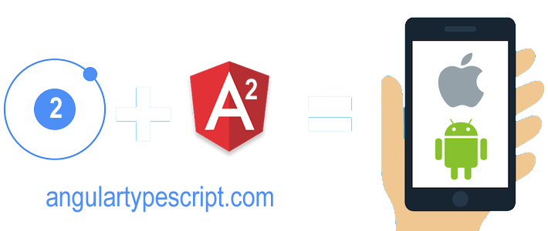

Hình 4: Angular 2 và Ionic 2

Ưu điểm :

- Dễ học, thời gian phát triển nhanh, có thể sử dụng các kỹ năng từ lập trình web.  
- Đa nền tảng  
- Khả năng truy cập đến các tính năng của thiết bị và hệ điều hành như bluetooth, camera,..  
- Dễ dàng thiết kế giao diện cho các thiết bị có kích cỡ khác nhau.

Nhược điểm :

* Hiệu năng vẫn chưa cao và ổn định.

**Cordova** là một framework phát triển các ứng dụng cho thiết bị di động. Nó giúp cho chúng ta có thể phát triển các ứng dụng mobile bằng HTML, CSS3 và Javascripts. Hay có thể nói chúng ta có thể phát triển được ứng dụng mobile không quá phức tạp cho nhiều loại thiết bị với một bộ source code.

### **4.2. Công cụ và các thư viện khác**

- Sử dụng Sublime Text 3 để lập trình.

- Sử dụng thư viện Html DOM Parser bằng ngôn ngữ PHP để crawl dữ liệu các bài học , đề thi Toeic …Các dữ liệu về bài học như nội dung của từ, hình ảnh,âm thanh và các bài thi Toeic được crawl từ nhiều nguồn khác nhau và được lưu trên server. Do không có server thật nên để test em đã sử dụng server localhost với nodejs.

# **CHƯƠNG 2 PHÂN TÍCH THIẾT KẾ HỆ THỐNG**

## **1 Biểu đồ use case**

* 1. **Use case tổng quát**

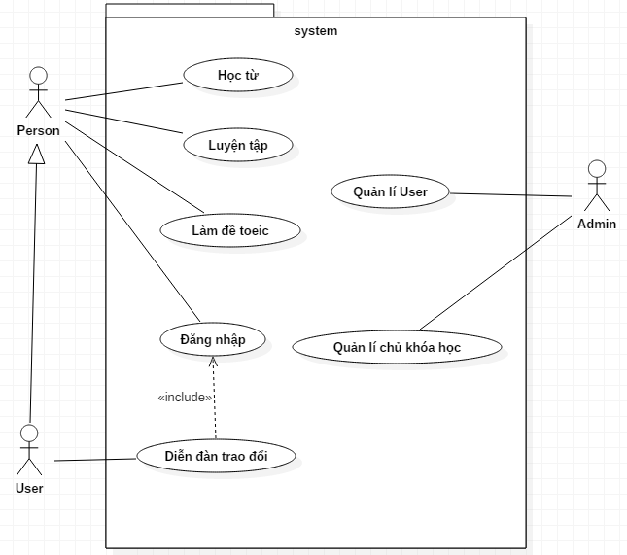

Hình 5: Use case tổng quát

* 1. **Phân rã use case**

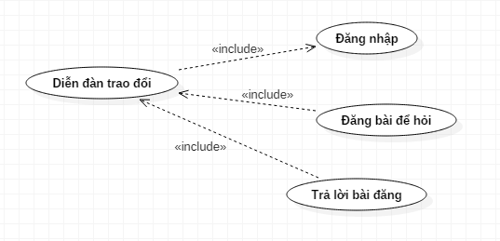

Hình 6: Phân rã use case diễn đàn trao đổi

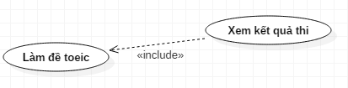

Hình 7: Phân rã use case Làm đề thi toeic

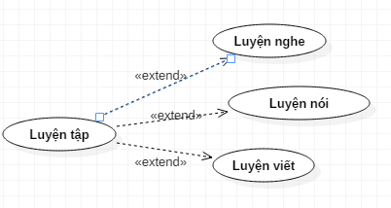

Hình 8: Phân rã use luyện tập

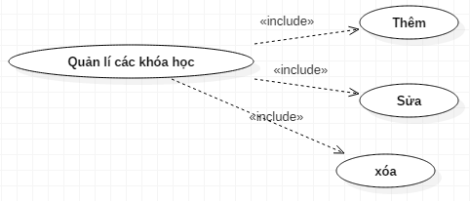

Hình 9: Phân ra use case Quản lí Khóa học

* 1. **Đặc tả use case**
     1. **Use case Học từ**

|  |  |
| --- | --- |
| Tên use case | Học từ |
| Tác nhân | Person |
| Mô tả | Người sử dụng học những từ có trong các khóa học |
| Điều kiện | Không có |
| Luồng chính | 1. Người sử dụng chọn 1 khóa học bất kì. 2. Ứng dụng kiểm tra   - Nếu khóa học chưa được download,thông báo yêu cầu người dùng download khóa học  - Ngược lại ,thì tiếp tục   1. Ứng dụng hiển thông tin khóa học và danh sách bài học của khóa học đó. 2. Người sử dụng chọn 1 bài học bất kì. 3. Ứng dụng hiển thị danh sách các từ của bài học đó. |

Bảng 1 : Đặc tả use case Học từ

* + 1. **Use case Luyện nghe**

|  |  |
| --- | --- |
| Tên use case | Luyện nghe |
| Tác nhân | Person |
| Mô tả | Người sử dụng luyện tập kĩ năng nghe thông qua câu hỏi trắc nghiệm 4 đáp án |
| Điều kiện | Không có |
| Luồng chính | 1. Người sử dụng chọn 1 khóa học bất kì. 2. Ứng dụng kiểm tra   - Nếu khóa học chưa được download,thông báo yêu cầu người dùng download khóa học  - Ngược lại ,thì tiếp tục   1. Ứng dụng hiển thông tin khóa học và danh sách bài học của khóa học đó. 2. Người dùng chọn luyện tập. 3. Ứng dụng hiển thị view các kĩ năng luyện tập 4. Chọn Luyện nghe |

Bảng 2: Đặc tả use case Luyện nghe

* + 1. **Use case Luyện nói**

|  |  |
| --- | --- |
| Tên use case | Luyện nói |
| Tác nhân | Person |
| Mô tả | Người sử dụng luyện tập kĩ năng phát âm bằng cách phát âm đúng với từ cho trước. |
| Điều kiện | Không có |
| Luồng chính | 1. Người sử dụng chọn 1 khóa học bất kì. 2. Ứng dụng kiểm tra   - Nếu khóa học chưa được download,thông báo yêu cầu người dùng download khóa học  - Ngược lại ,thì tiếp tục   1. Ứng dụng hiển thông tin khóa học và danh sách bài học của khóa học đó. 2. Người dùng chọn luyện tập. 3. Ứng dụng hiển thị các kĩ năng luyện tập 4. Chọn Luyện nói |

Bảng 3: Đặc tả use case Luyện nói

* + 1. **Use case Luyện viết**

|  |  |
| --- | --- |
| Tên use case | Luyện viết |
| Tác nhân | Person |
| Mô tả | Người sử dụng luyện tập kĩ năng phát âm thông qua câu hỏi sắp xếp lại thành từ chính xác |
| Điều kiện | Không có |
| Luồng chính | 1. Người sử dụng chọn 1 khóa học bất kì. 2. Ứng dụng kiểm tra   - Nếu khóa học chưa được download,thông báo yêu cầu người dùng download khóa học  - Ngược lại ,thì tiếp tục   1. Ứng dụng hiển thông tin khóa học và danh sách bài học của khóa học đó. 2. Người dùng chọn luyện tập. 3. Ứng dụng hiển thị các kĩ năng luyện tập 4. Chọn Luyện viết |

Bảng 4: Đặc tả use case Luyện viết

* + 1. **Use case Làm đề Toeic**

|  |  |
| --- | --- |
| Tên use case | Làm đề Toeic |
| Tác nhân | Person |
| Mô tả | Người sử dụng làm đề thi Toeic hoàn chỉnh |
| Điều kiện | Không có |
| Luồng chính | 1. Người sử dụng chọn Toeic Test trên menu 2. Ứng dụng hiển thông tin danh sách các đề thi Toeic. 3. Người dùng chọn một đề thi bất kì. 4. Ứng dụng kiểm tra đề thi   - Nếu đề thi đã được làm thì hiện thông báo đề thi đã được hoàn thành  - Ngược lại ,thì tiếp tục |

Bảng 5: Đặc tả use case Làm đề Toeic

* + 1. **Use case Xem kết quả**

|  |  |
| --- | --- |
| Tên use case | Xem kết quả |
| Tác nhân | Person |
| Mô tả | Người sử dụng xem kết quả thi Toeic của mình khi đề thi đã được hoàn tất |
| Điều kiện | Không có |
| Luồng chính | 1. Người sử dụng chọn Toeic Test trên menu 2. Ứng dụng hiển thông tin danh sách các đề thi Toeic. 3. Người dùng chọn một đề thi bất kì. 4. Người dùng chọn xem kết quả 5. Ứng dụng kiểm tra   - Nếu đề thi đã được làm thì hiển thi kết quả thi  - Ngược lại ,thông báo đề thi chưa hoàn tất |

Bảng 6: Đặc tả use case Xem kết quả Toeic

* + 1. **Use case Đăng câu hỏi lên diễn đàn**

|  |  |
| --- | --- |
| Tên use case | Đăng bài lên diễn đàn |
| Tác nhân | User |
| Mô tả | Người dùng đăng các câu hỏi cần thắc mắc lên diễn đàn |
| Điều kiện | Person cần đăng nhập thành công |
| Luồng chính | 1. Người dùng chọn Hỏi & đáp trên menu 2. Ứng dụng hiển thi form post câu hỏi và danh sách các câu hỏi được người dùng đăng lên 3. Nhập thông tin câu hỏi và nhấn **ĐĂNG BÀI** 4. Ứng dung kiểm tra   - Nếu không nhập gì , ứng dụng yêu cầu nhập đủ thông tin trong text input  - Ngược lại , đăng bài thành công |

Bảng 7: Đặc tả use case Đăng câu hỏi lên diễn đàn

* + 1. **Use case Comment trả lời câu hỏi**

|  |  |
| --- | --- |
| Tên use case | Comment trả lời câu hỏi |
| Tác nhân | User |
| Mô tả | Người dùng comment trả lời các câu hỏi trên diễn đàn |
| Điều kiện | Person cần đăng nhập thành công |
| Luồng chính | 1. Người dùng chọn Hỏi & đáp trên menu 2. Ứng dụng hiển thi form post câu hỏi và danh sách các câu hỏi được người dùng đăng lên 3. Người dùng chọn 1 câu hỏi trong danh sách câu hỏi 4. Người dùng nhập nội dung cần trả lời và nhấn **OK** 5. Ứng dung kiểm tra   - Nếu không nhập gì , ứng dụng yêu cầu nhập đủ thông tin trong text input  - Ngược lại , comment thành công |

Bảng 8: Đặc tả use case Đăng câu hỏi lên diễn đàn

* + 1. **Use case Đăng nhập**

|  |  |
| --- | --- |
| Tên use case | Đăng nhập |
| Tác nhân | Person |
| Mô tả | Người dùng đăng nhập |
| Điều kiện | Không có |
| Luồng chính | 1. Người sử dụng chọn Đăng nhập trên menu 2. Ứng dụng kiểm tra xem người dùng đã đăng nhập hay chưa.   - Nếu đã đăng nhập, bỏ qua  - Ngược lại , hiển thị view đăng nhập   1. Người dùng chọn đăng nhập bằng facebook hoặc đăng nhập qua tài khoản đã đăng kí 2. Ứng dụng kiểm tra   - Nếu nhập sai tài khoản (hoặc chưa đăng nhập facebook trên điện thoại), ứng dụng thông báo lỗi  - Ngược lại , ứng dụng thông báo đăng nhập thành công |

Bảng 9: Đặc tả use case Đăng nhập

* + 1. **Use case Thêm khóa học**

|  |  |
| --- | --- |
| Tên use case | Thêm khóa học |
| Tác nhân | Admin |
| Mô tả | Admin vào trang quản trị để thêm khóa học |
| Điều kiện | Admin phải đăng nhập vào trang quản trị |
| Luồng chính | 1. Admin đăng nhập trang quản trị 2. Ứng dụng kiểm tra xem người dùng đã đăng nhập hay chưa.   - Nếu đã đăng nhập, bỏ qua  - Ngược lại , hiển thị view đăng nhập   1. Người dùng chọn đăng nhập bằng facebook hoặc đăng nhập qua tài khoản đã đăng kí |

Bảng 10: Đặc tả use case Thêm khóa học

## **2 Biểu đồ lớp**

### **2.1 Biểu đồ lớp tổng thể**

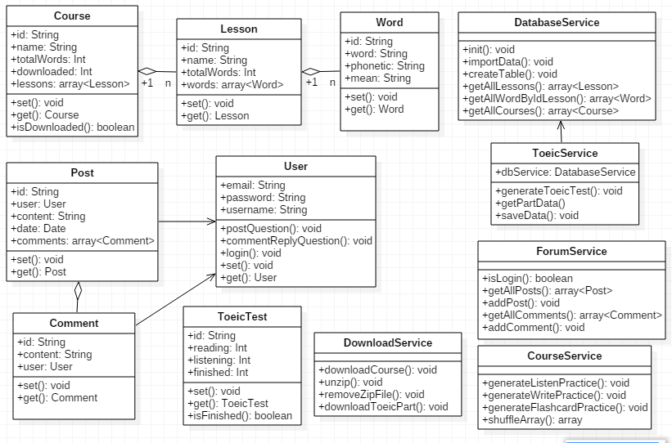

Hình 10: Biểu đồ lớp

### **2.2 Mô tả chi tiết**

**2.2.1. Lớp DownloadService**

|  |  |
| --- | --- |
| Tên Phương Thức | Mô Tả |
| downloadCourse() | Khi khóa học chưa được tải, người dùng cần tải dữ liệu về để cho những lần sử dụng sau |
| downloadToeicPart() | Khi các part trong đề thi chưa tải, người dùng cần tải dữ liệu về để làm bài thi toeic |
| unZip() | Khi dữ liệu download về là 1 file .zip ,phương thức này để giải nén file đó |
| removeFileZip() | Sau khi import dữ liệu vào database hoàn tất, sẽ xóa file .zip vừa down |

Bảng 11: Mô tả lớp DownloadService

**2.2.2. Lớp DatabaseService**

|  |  |
| --- | --- |
| Tên Phương Thức | Mô Tả |
| init () | Khởi tạo database |
| importData() | Lấy dữ liệu insert vào Database |
| createTable() | Tạo các bảng trong database |
| getAllCourses() | Trả về tất cả các khóa học trong database |
| getAllLessons() | Trả về tất cả Bài học theo từng khóa học |
| getAllWords() | Trả về tất cả các từ theo từng bài |

Bảng 12: Mô tả lớp databaseService

**2.2.3.Lớp ToeicService**

|  |  |
| --- | --- |
| Tên Phương Thức | Mô Tả |
| generateToeicTest() | Sinh các đề thi toeic 1 cách ngẫu nhiên |
| getPartData() | Lấy dữ liệu của từng Part |
| savaData() | Lưu dữ liệu lại vào database |

Bảng 13 Mô tả lớp ToecicService

**2.2.4.Lớp CourseService**

|  |  |
| --- | --- |
| Tên Phương Thức | Mô Tả |
| generateListenPractise() | Sinh các câu hỏi trong luyện nghe 1 cách ngẫu nhiên |
| generateWritePractise() | Sinh các câu hỏi trong luyện viết 1 cách ngẫu nhiên |
| generateFlashcardPractise() | Sinh các câu hỏi trong flashcard 1 cách ngẫu nhiên |
| shuffleArray() | Xáo trộn các phần tử của mảng |

Bảng 14: Mô tả lớp CourseService

**2.2.5 Lớp ForumService**

|  |  |
| --- | --- |
| Tên Phương Thức | Mô Tả |
| isLogin () | Kiểm tra xem người dùng đã đăng nhập hay chưa |
| getAllPosts() | Lấy về tất cả các bài đăng |
| addPost() | Đăng l bài lên diễn đàn |
| getAllComments() | Lấy về tất cả các comment của bài đăng |
| addComment() | Bình luận về bài đăng |

Bảng 15: Mô tả lớp ForumService

**2.2.6.Lớp Course**

|  |  |
| --- | --- |
| Tên Thuộc tính & Phương Thức | Mô Tả |
| id | Thuộc tính id : Mã khóa học |
| name | Thuộc tính name : Tên khóa học |
| lessons | Thuộc tính lessons : danh sách bài học trong khóa |
| totalWords | Thuộc tính totalWords : số từ trong khóa học |
| downloaded | Thuộc tính downloaded : Khóa học được tải hay chưa |
| set() | Phương thức set() : Thiết lập giá trị cho thuộc tính |
| get() | Phương thức get() : Lấy giá trị của thuộc tính |

Bảng 16: Mô tả lớp Course

**2.2.7.Lớp Lesson**

|  |  |
| --- | --- |
| Tên Thuộc tính & Phương Thức | Mô Tả |
| id | Thuộc tính id : Mã bài học |
| name | Thuộc tính name : Tên bài học |
| totalWords | Thuộc tính totalWords : số từ trong bài học |
| words | Thuộc tính words : danh sách các từ trong bài học |
| set() | Phương thức set() : Thiết lập giá trị cho thuộc tính |
| get() | Phương thức get() : Lấy giá trị của thuộc tính |

Bảng 17: Mô tả lớp Lesson

**2.2.8.Lớp Word**

|  |  |
| --- | --- |
| Tên Thuộc tính & Phương Thức | Mô Tả |
| id | Thuộc tính id : Mã từ |
| idLesson | Thuộc tính idLesson : Mã bài học |
| word | Thuộc tính word : Từ tiếng anh |
| mean | Thuộc tính mean : Từ tiếng việt |
| phonetic | Thuộc tính phonetic : phiên âm của từ tiếng anh |
| set() | Phương thức set() : Thiết lập giá trị cho thuộc tính |
| get() | Phương thức get() : Lấy giá trị của thuộc tính |

Bảng 18: Mô tả lớp Word

**2.2.9.Lớp Post**

|  |  |
| --- | --- |
| Tên Thuộc tính & Phương Thức | Mô Tả |
| id | Thuộc tính id : Mã bài post |
| content | Thuộc tính content : Nội dung của bài post |
| date | Thuộc tính date : Thời gian đăng bài |
| user | Thuộc tính user : người đăng bài |
| comments | Thuộc tính comments : danh sách tất cả bình luận của bài đăng |
| set() | Phương thức set() : Thiết lập giá trị cho thuộc tính |
| get() | Phương thức get() : Lấy giá trị của thuộc tính |

Bảng 19: Mô tả lớp Post

**2.2.10.Lớp Comment**

|  |  |
| --- | --- |
| Tên Thuộc tính & Phương Thức | Mô Tả |
| id | Thuộc tính id : Mã bình luận |
| content | Thuộc tính content : Nội dung của lời bình luận |
| user | Thuộc tính user : Người bình luận |
| set() | Phương thức set() : Thiết lập giá trị cho thuộc tính |
| get() | Phương thức get() : Lấy giá trị của thuộc tính |

Bảng 20: Mô tả lớp Comment

**2.2.11.Lớp User**

|  |  |
| --- | --- |
| Tên Thuộc tính & Phương Thức | Mô Tả |
| email | Thuộc tính email : email của user đăng kí tài khoản |
| password | Thuộc tính password : mật khẩu của user đăng kí tài khoản |
| username | Thuộc tính username : Tên đầy đủ của người dùng khi đăng kí tài khoản |
| postQuestion() | Phương thức postQuestion() : đăng bài lên diễn đàn |
| commentReplyQuestion() | Phương thức commentReplyQuestion() : Bình luận trên diễn đàn |
| Login() | Phương thức login : đăng nhập vào hệ thống |
| set() | Phương thức set() : Thiết lập giá trị cho thuộc tính |
| get() | Phương thức get() : Lấy giá trị của thuộc tính |

Bảng 21: Mô tả lớp User

**2.2.12.Lớp ToeicTest**

|  |  |
| --- | --- |
| Tên Thuộc tính & Phương Thức | Mô Tả |
| id | Thuộc tính id : Mã đề thi |
| reading | Thuộc tính reading : số điểm đọc của người dùng |
| listening | Thuộc tính listening : số điểm nghe của người dùng |
| finished | Thuộc tính finished : đề thi đã hoàn thành hay chưa |
| commentReplyQuestion() | Phương thức commentReplyQuestion() : Bình luận trên diễn đàn |
| isFinish() | Phương thức isFinish : kiểm tra xem đề thi đã hoàn thành hay chưa |
| set() | Phương thức set() : Thiết lập giá trị cho thuộc tính |
| get() | Phương thức get() : Lấy giá trị của thuộc tính |

Bảng 22: Mô tả lớp ToeicTest

**3 Biểu đồ trình tự**

**3.1 Chức năng đăng bài**

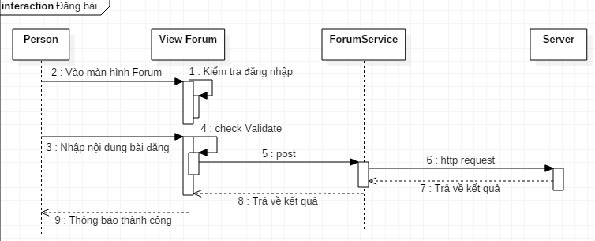

Hình 11: Biểu đồ trình tự Chức năng đăng bài

Mô tả :

- Người dùng vào màn hình diễn đàn trên Menu

- Nếu người dùng chưa đăng nhập thì yêu cầu đăng nhập

- Nhập nội dung bài đăng.

- Hệ thông kiểm tra đầu vào hợp lệ hay không

- Nếu hợp lệ thì gọi function post() trong ViewForum.

- post() function sẽ gọi api trên server sử dụng http request.

- Server trả về dữ liệu

- Thông báo đăng bài thành công .

**3.2 Biểu đồ trình tự cho chức năng bình luận**

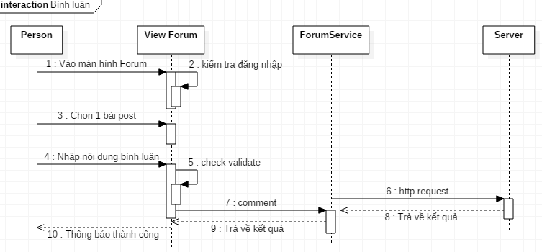

Hình 12: Biểu đồ trình tự Chức năng bình luận

Mô tả :

- Người dùng vào màn hình diễn đàn trên Menu

- Nếu người dùng chưa đăng nhập thì yêu cầu đăng nhập

- Chọn một bài đăng bất kì.

- Nhập nội dung bình luận

- Hệ thông kiểm tra đầu vào hợp lệ hay không

- Nếu hợp lệ thì gọi function comment() trong ViewForum.

- comment ()function sẽ gọi api trên server sử dụng http request.

- Server trả về dữ liệu

- Thông báo bình luận thành công .

**3.3 Biểu đồ trình tự cho chức năng luyện nghe**

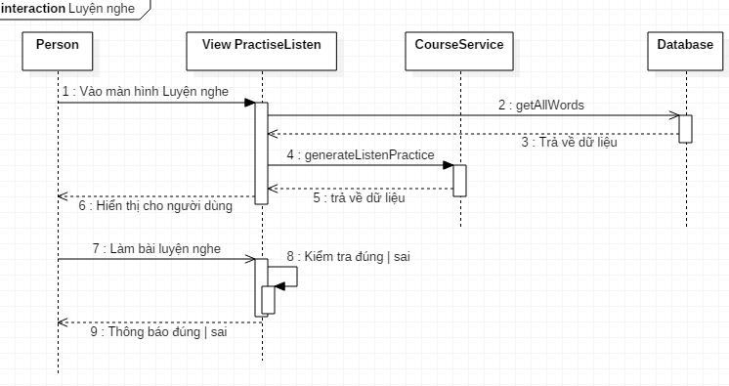

Hình 13: Biểu đồ trình tự Chức năng luyện nghe

Mô tả :

- Người dùng vào màn hình Luyện Nghe

- Hệ thống lấy tất cả các từ của khóa học trong database

- Hệ thống sinh câu hỏi ngẫu nhiên bằng cách gọi function generateListenPractice().

- Hệ thống trả về dữ liệu.

- Hiển thị bài luyện tập nghe lên màn hình.

- Người dùng làm bài luyện nghe bằng cách chọn trắc nghiệm

- Hệ thống kiểm tra người dùng chọn đúng hay sai

- Thông báo cho người dùng.

**3.4 Biểu đồ trình tự cho chức năng luyện nói**

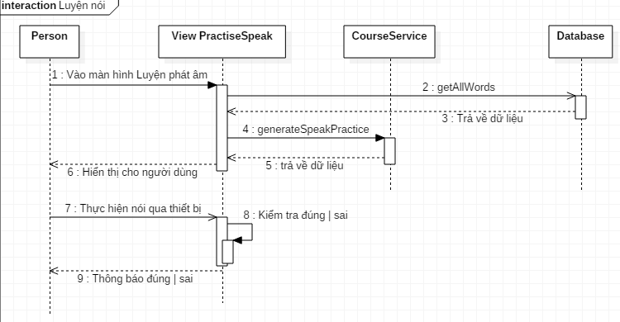

Hình 14: Biểu đồ trình tự Chức năng luyện nói

Mô tả :

- Người dùng vào màn hình Luyện Phát Âm

- Hệ thống lấy tất cả các từ của khóa học trong database

- Người dùng làm bài luyện nói bằng cách nói vào thiết bị

- Hệ thống kiểm tra người dùng nói đúng hay sai

- Thông báo cho người dùng.

**3.5 Biểu đồ trình tự cho chức năng luyện viết**

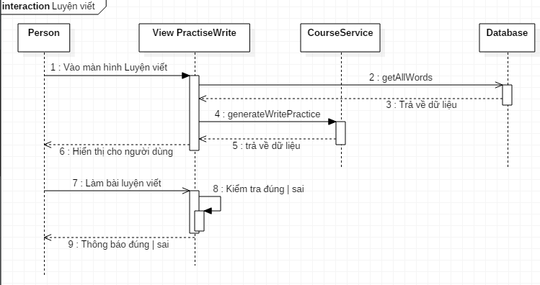

Hình 15: Biểu đồ trình tự Chức năng luyện viết

Mô tả :

- Người dùng vào màn hình Luyện Viết

- Hệ thống lấy tất cả các từ của khóa học trong database

- Hệ thống sinh câu hỏi ngẫu nhiên bằng cách gọi function generateWritePractice.

- Hệ thống trả về dữ liệu.

- Hiển thị bài luyện tập viết lên màn hình.

- Người dùng làm bài luyện viết

- Hệ thống kiểm tra người dùnglàm đúng hay sai

- Thông báo cho người dùng.

**3.6 Biểu đồ trình tự cho chức năng Làm đề toeic**

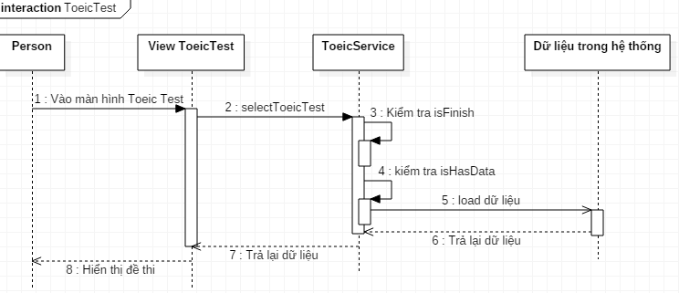

Hình 16 : Biểu đồ trình tự Chức năng làm đề Toeic

Mô tả :

- Người dùng vào màn hình ToeicTest

- Người dùng chọn đề thi toeic.

- Hệ thống kiểm tra xem đề thi đã được làm hay chưa.

- Nếu đã làm thì thông báo cho người dùng

- Hệ thống kiểm tra đã có dữ liệu đề thi trong máy hay chưa

- Nếu chưa có thông báo yêu cầu tải dữ liệu cho người dùng

- Load dữ liệu từ trong máy

- Máy trả về dữ liệu

- Hiển thị đề thi cho người dùng.

## **4 Biểu đồ trạng thái**

### **4.1 Biểu đồ trạng thái của lớp Course**

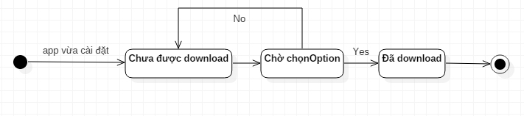

Hình 17: Biểu đồ trạng thái của của lớp Course

Mô tả :

- Khi ứng dụng được mới được cài đặt, các khóa học (lớp Course) ở trạng thái là chưa được download,

- Khi người dùng nhấn vào một khóa học bất kì thì khóa học chuyển sang trang thái chờ chọn option.option này yêu cầu download hay không

- Nếu chọn **YES** thì chuyển sang trạng thái đã download, nếu chọn **NO** thì thì chuyển trạng chưa download

### **4.2 Biểu đồ trạng thái của lớp ToeicTest**

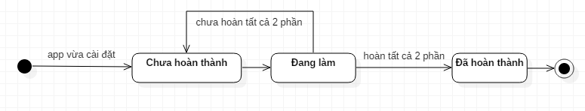

Hình 18: Biểu đồ trạng thái của của lớp ToeicTest

Mô tả :

- Khi ứng dụng được mới được cài đặt, các đề thi(lớp ToeicTest) ở trạng thái là chưa hoàn thành

- Khi người dùng nhấn vào đề thi để làm thì ToeicTest chuyển sang trang thái đang làm.

- Nếu đang làm giở mà thoát ứng dụng , tức là chưa hoàn tất thì chuyển trạng thái chưa hoàn thành, nếu hoàn thành cả 2 phần listening và reading và đã lưu lại bài làm thì chuyển trạng thái đã hoàn thành.

## **5 Thiết kế cơ sở dữ liệu**

### **5.1 Mô hình**

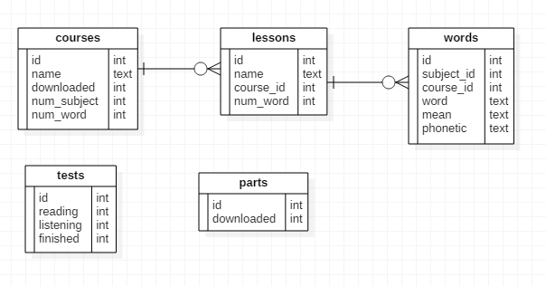

Hình 19: Cơ sở dữ liệu của client

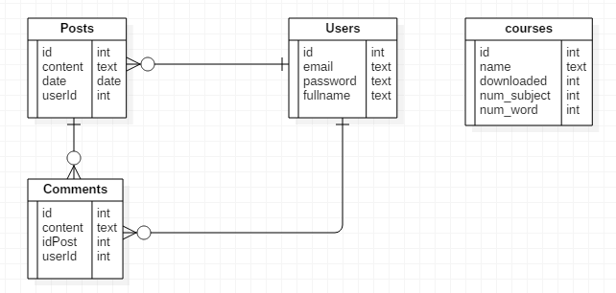

Hình 20: Cơ sở dữ liệu của server

### **5.2 Mô tả chi tiết**

**5.2.1 Bảng courses**

Bảng courses dùng để lưu trữ thông tin về khóa học

|  |  |  |
| --- | --- | --- |
| Tên Cột | Kiểu dữ liệu | Mô Tả |
| id | int | Mã khóa học |
| name | Text | Tên khóa học |
| downloaded | int | Khóa học đã được download hay chưa |
| num_subject | int | Số lượng bài học trong khóa học |
| num_word | int | Số lượng từ trong khóa học |

Bảng 23: Mô tả bảng courses

**5.2.2 Bảng lessons**

Bảng lessons dùng để lưu trữ thông tin về bài học tại client

|  |  |  |
| --- | --- | --- |
| Tên Cột | Kiểu dữ liệu | Mô Tả |
| id | int | Mã bài học |
| name | Text | Tên bài học |
| course_id | int | Mã của khóa học |
| num_word | int | Số lượng từ trong bài học |

Bảng 24: Mô tả bảng lessons

**5.2.3 Bảng words**

Bảng words dùng để lưu trữ thông tin về các từ tại client

|  |  |  |
| --- | --- | --- |
| Tên Cột | Kiểu dữ liệu | Mô Tả |
| id | int | Mã của từ |
| subject_id | int | Mã bài học |
| course_id | int | Mã khóa học |
| word | Text | Từ tiếng anh của từ |
| mean | Text | Từ tiếng việt của từ |
| phonetic | Text | Phiên âm của từ |

Bảng 25: Mô tả bảng words

**5.2.4 Bảng tests**

Bảng tests dùng để lưu trữ thông tin về đề thi toeic tại client

|  |  |  |
| --- | --- | --- |
| Tên Cột | Kiểu dữ liệu | Mô Tả |
| id | int | Mã đề thi toeic |
| reading | int | Số điểm phần đọc của đề thi |
| listening | int | Số điểm phần nghe của bài thi |
| finished | int | Đề thi đã hoàn thành hay chưa |

Bảng 26: Mô tả bảng tests

**5.2.5 Bảng parts**

Bảng parts dùng để lưu trữ thông tin về Part tại client

|  |  |  |
| --- | --- | --- |
| Tên Cột | Kiểu dữ liệu | Mô Tả |
| id | int | Mã của part |
| downloaded | int | Dữ liệu của Part đã được download hay chưa |

Bảng 27: Mô tả bảng parts

**5.2.2 Bảng Users**

Bảng Users dùng để lưu trữ thông tin về người dùng tại server

|  |  |  |
| --- | --- | --- |
| Tên Cột | Kiểu dữ liệu | Mô Tả |
| id | int | Mã người dùng |
| email | Text | Email đăng kí tài khoản |
| password | Text | Mật khẩu của tài khoản |
| fullname | Text | Tên đầy đủ của người dùng |

Bảng 28: Mô tả bảng users

**5.2.2 Bảng Posts**

Bảng Posts dùng để lưu trữ thông tin về đăng tại server

|  |  |  |
| --- | --- | --- |
| Tên Cột | Kiểu dữ liệu | Mô Tả |
| id | int | Mã bài đăng |
| content | Text | Nội dung bài đăng |
| date | Date | Thời gian đăng bài |
| userId | int | Mã người dùng đăng bài |

Bảng 29: Mô tả bảng posts

**5.2.2 Bảng Comments**

Bảng lessons dùng để lưu trữ thông tin về bài học tại client

|  |  |  |
| --- | --- | --- |
| Tên Cột | Kiểu dữ liệu | Mô Tả |
| id | int | Mã bình luận |
| content | Text | Nội dung bình luận |
| idPost | int | Mã của bài đăng |
| userId | int | Mã của người bình luận |

Bảng 30: Mô tả bảng comment

## **6 Thiết kế giao diện**

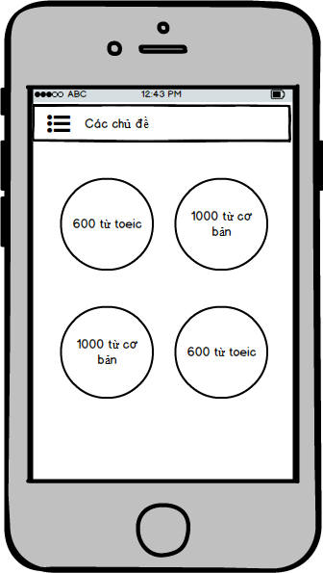 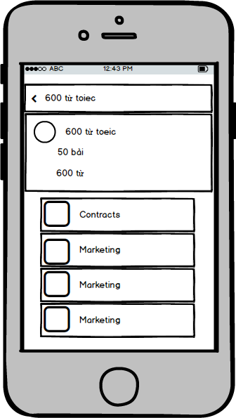

Hinh : ……

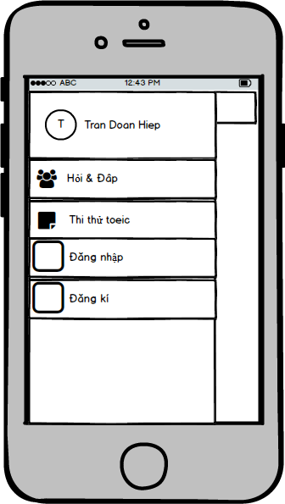

Hình

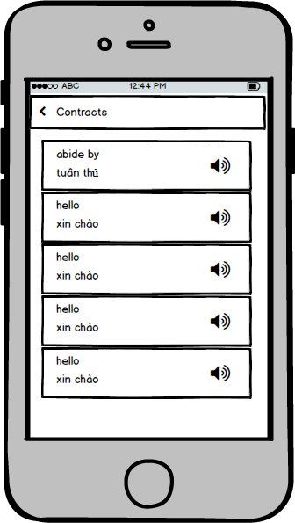

Hình

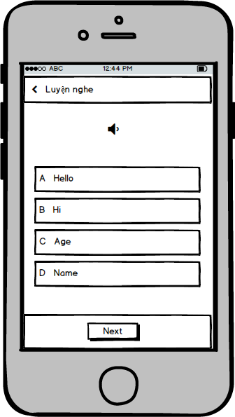 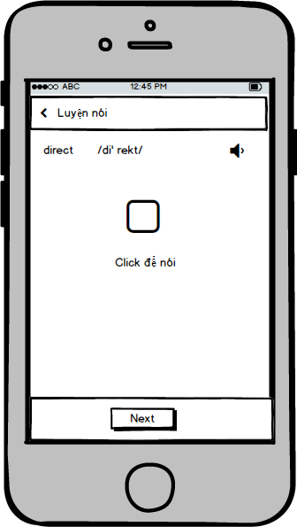

Hình

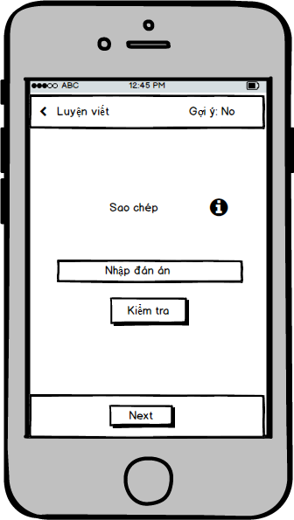 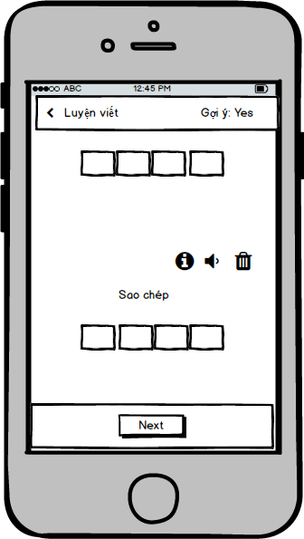

Hình

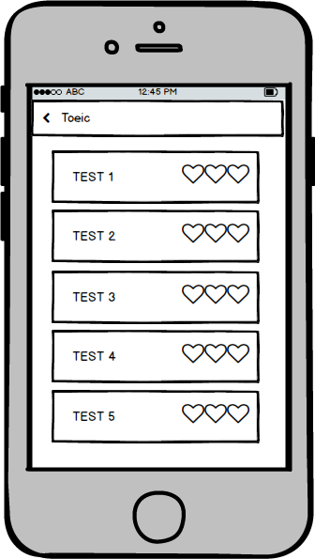

**Hình**

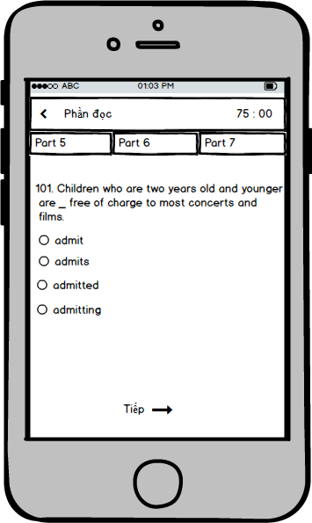 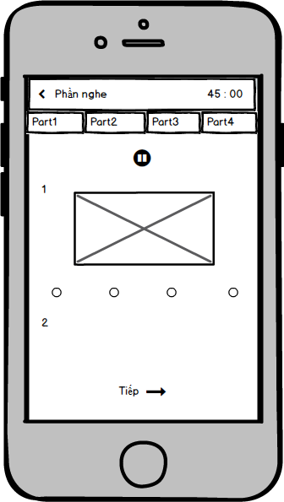

**Hình**

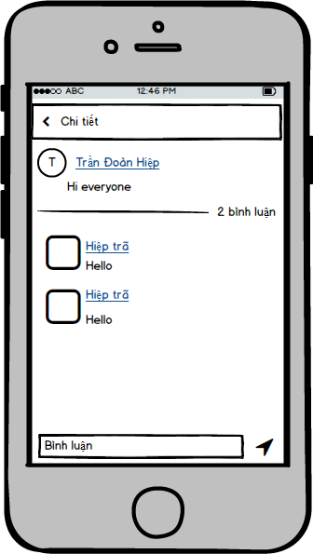 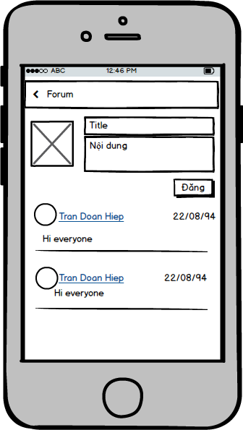

**Hình**

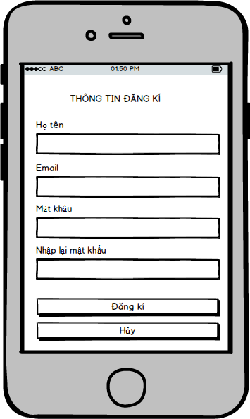 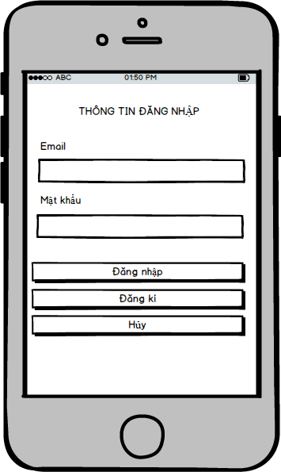

**Hình**

**III CHƯƠNG 3 – CÀI ĐẶT VÀ THỬ NGHIỆM**

**1.Cài đặt**



Mô hình cài đặt

Hệ thông gồm 3 thành phần :

* + Mobile : Đây là thành phần chính trong hệ thống. Là ứng dụng học tiếng anh dành cho người dùng.
  + Webservice : Thành phần xử lí 1 số nghiệp vụ của hệ thống tương tác trực tiếp với database như đăng nhập,đăng kí, đăng bài,bình luận .
  + Database : Lưu trữ thông tin cần thiết như thông tin người dùng,bài đăng …

Các bước thiết lập để chạy chương trình :

**TÀI LIỆU THAM KHẢO**